## Volumenstrom und Strömungsgeschwindigkeit

### Strömungsgeschwindigkeit von Druckluft an einem Kompressor

**Einführung:**

Ein Unternehmen hat sich auf Maschinen und Komponenten für die Aufbereitung von Druckluft spezialisiert. Für bestimmte Anwendungen muss die Druckluft sehr rein sein, also muss es auch Filter für die Säuberung der Druckluft geben.

•

Für den neuen Druckluftfilter DRYPOINT M möchte man wissen, wie viel Druckluft in einer bestimmten Zeit durch den Filter fließt.

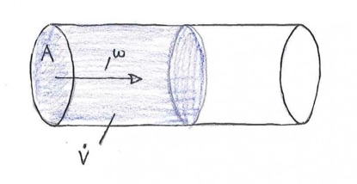Berechnen kann man den Volumenstrom mithilfe des Volumens *V* und der Zeit *t*, mit der Rohrquerschnittsfläche $Α$ und der Strömungsgeschwindigkeit $ω$ (kleines Omega).

•

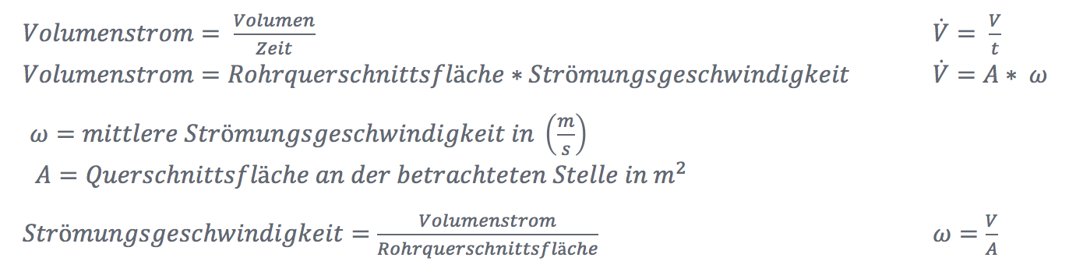

**Aufgabenstellung:**

Ein Kompressor fördert einen Volumenstrom *V* = 1,5 m³/s durch ein Rohr mit dem konstanten Durchmesser *d* = 0,1 m und der Länge *l* = 18 m in den Druckluftfilter DRYPOINT M.

a) Berechne die Geschwindigkeit am Kompressor.

b) Wie viel Zeit wird benötigt, um 27000 m³ Druckluft durch den DRYPOINT M zu filtern?

## Erklärungen aus der Arbeitswelt

* Der Volumenstrom V gibt an, welche Menge (wie viel Volumen) einer Flüssigkeit oder eines Gases in einer bestimmten Zeit durch ein Rohr fließen.
* Man setzt einen Punkt über das Formelzeichen bei zeitabhängigen Größen:  
  V = Volumen; V = Volumenstrom.

•

•

* Mithilfe eines Kompressors werden Gase verdichtet.

•

•

•

## Lösung

a) Gegeben:

Volumenstrom: V = 1,5 m³/s = 5400 m³/h

Rohrdurchmesser: d = 0,1 m

Rohrquerschnitt: A = π * d²/4 = π * (0,1 m)²/4 = 0,00785 m²

Einsetzen liefert: ω = V/A = 5400 m³/h / 0,00785 m² = 687898,09 m/h = **191,08 m/s**

b) Gegeben:

Volumenstrom: V = 1,5 m³/s = 5400 m³/h

Druckluft: 27000 m³

27000 m³ / 5400 m³/h = 5 h 🡪 **Es werden 5 Stunden benötigt.**

## Schlagworte zum Inhalt

Sekundarstufe I – Umrechnung von Einheiten – Querschnitt eines Kreises (Rohres) – Volumenstrom – Strömungsgeschwindigkeit